Бюджетное учреждение высшего образования
Ханты-Мансийского автономного округа
«Сургутский государственный университет»

Политехнический институт

Кафедра автоматики и компьютерных систем

Отчет
по лабораторной работе № 4 « Одномерные массивы»
по дисциплине «Программирование и основы алгоритмизации»

Выполнил: Смазнов Д. Д.
студент группы 605-31

Проверил: Гришмановский П. В.
доцент кафедры автоматики и компьютерных систем

Сургут
2024 г.
Цель работы: закрепление теоретических знаний об одномерных массивах, приобретение практических навыков использования массивов, а также закрепление знаний и навыков использования условных и циклических операторов.

Задание: Решить задачу в соответствии с индивидуальным заданием, выданным преподавателем, с использованием в реализации алгоритма од-номерных массивов.

Вариант 25. Заданы размер массива, действительные значения его элементов и количество элементов в группе (от 2 до 15). Дополнить каждую группу исходного массива еще одним элементом, который содержит наименьшее общее кратное элементов группы. Неполная группа должна быть дополнена нулями.
Вариант 25.
Формальное описание задачи.

Наименьшее общее кратное для нескольких чисел — это наименьшее натуральное число, которое делится на каждое из этих чисел. Для поиска НОК применяется алгоритм разложения числа на простые множители и перемножения общих множителей и добавления оставшихся множителей от каждого числа.

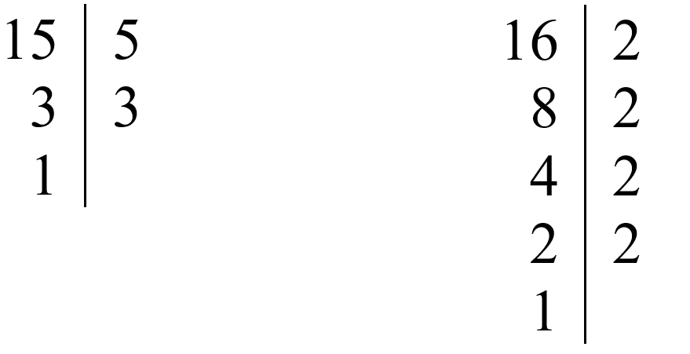

Для дополнения каждой группы нужно создать второй массив, в который будут добавляться элементы каждой группы и НОК каждой группы.
Для вычисления НОК нескольких элементов нужно вычислять НОК предыдущих элементов со следующим элементом.

Алгоритм программы.
Для решения данной задачи необходимо:
- Получить входной массив чисел и размер группы.
- Для группы элементов вычислить НОК.
- Добавить группу элементов + НОК в новый массив.
- Повторить п. 2 и 3 до момента перебора всего входного массива.
- Вывести результаты на экран.

Блок-схема алгоритма программы.

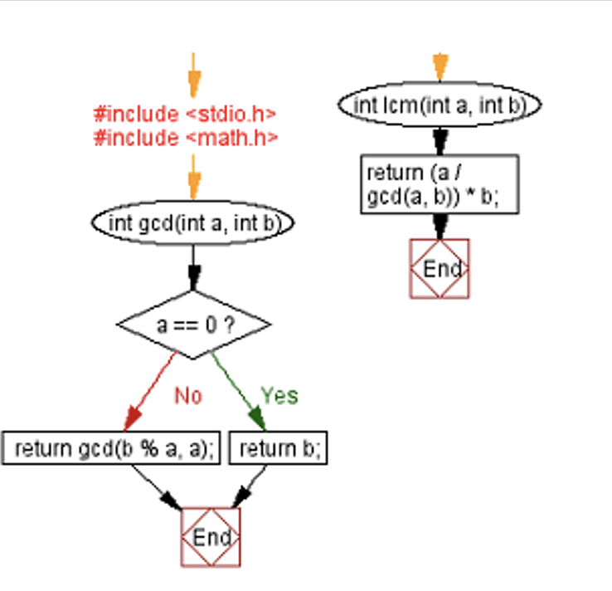

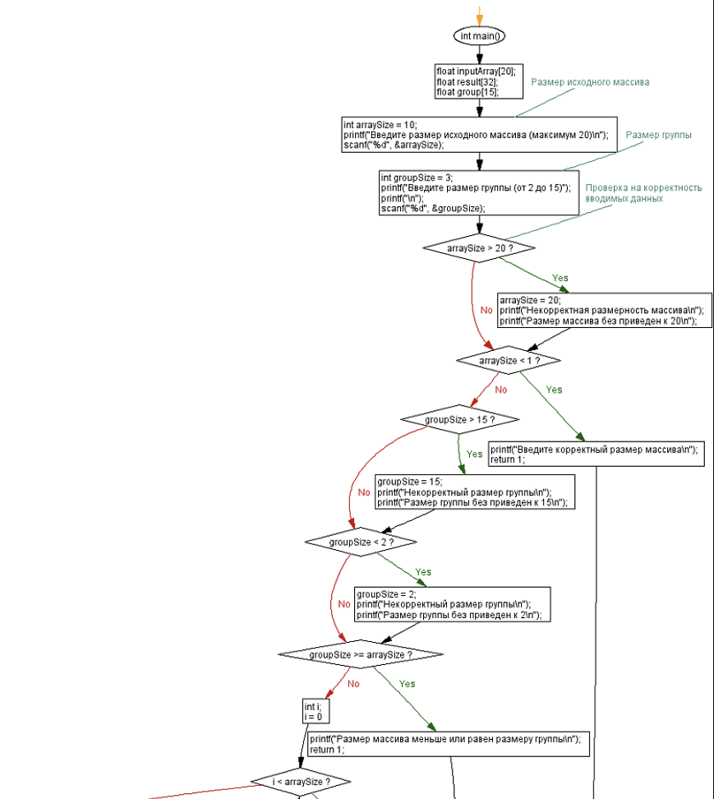

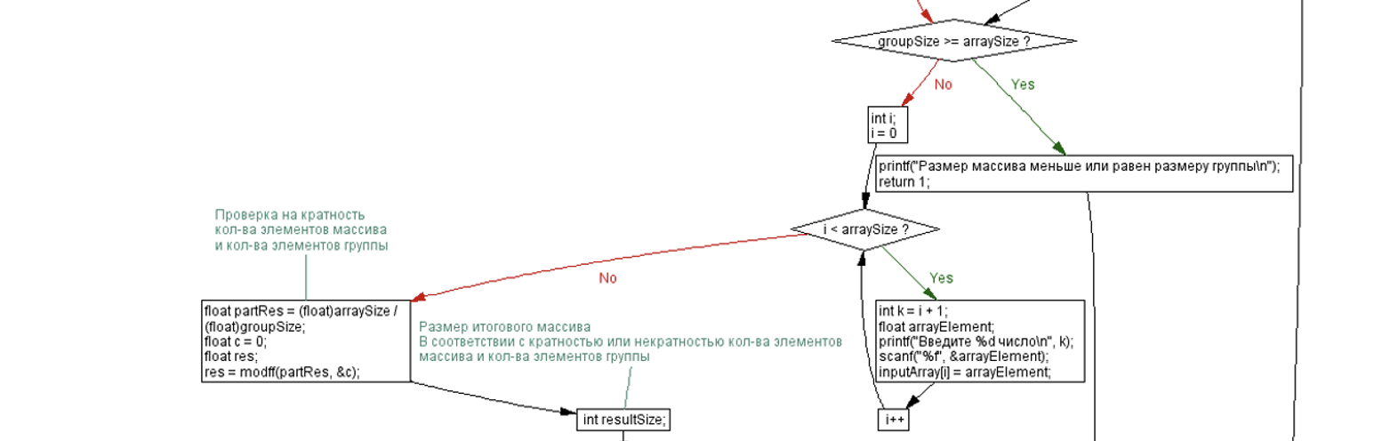
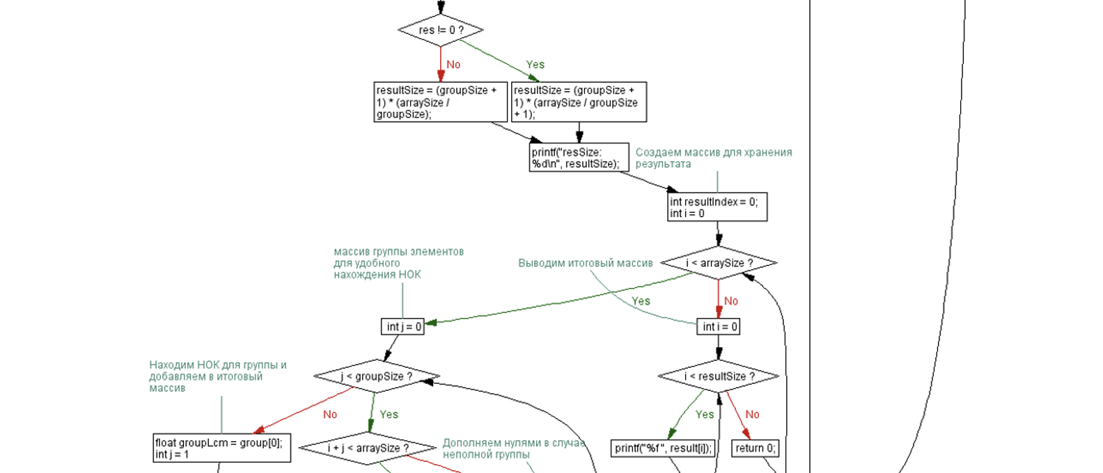
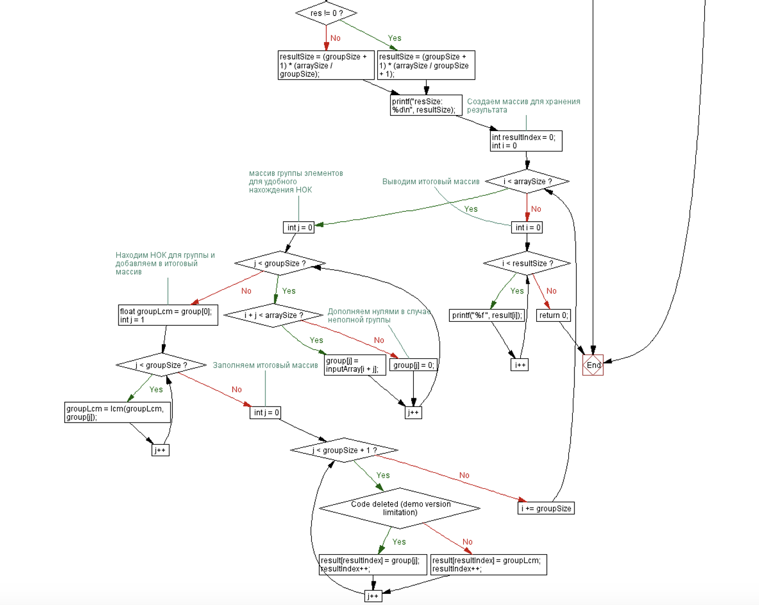

Листинг программы.
#include <stdio.h>
#include <math.h>

int gcd(int a, int b) {
if (a == 0) {
return b;
}
return gcd(b % a, a);
}

int lcm(int a, int b) {
return (a / gcd(a, b)) * b;
}

int main() {

float inputArray[20];
float result[32];
float group[15];

int arraySize = 10; // Размер исходного массива
printf("Введите размер исходного массива (максимум 20)\n");
scanf("%d", &arraySize);
int groupSize = 3; // Размер группы
printf("Введите размер группы (от 2 до 15)");
printf("\n");
scanf("%d", &groupSize);

// Проверка на корректность вводимых данных
if (arraySize > 20) {
arraySize = 20;
printf("Некорректная размерность массива\n");
printf("Размер массива без приведен к 20\n");
}
if (arraySize < 1) {
printf("Введите корректный размер массива\n");
return 1;
}
if (groupSize > 15) {
groupSize = 15;
printf("Некорректный размер группы\n");
printf("Размер группы без приведен к 15\n");
}
if (groupSize < 2) {
groupSize = 2;
printf("Некорректный размер группы\n");
printf("Размер группы без приведен к 2\n");
}

if (groupSize >= arraySize) {
printf("Размер массива меньше или равен размеру группы\n");
return 1;
}

int i;
for (i = 0; i < arraySize; i++) {
int k = i + 1;

float arrayElement;
printf("Введите %d число\n", k);
scanf("%f", &arrayElement);
inputArray[i] = arrayElement;
}

// Проверка на кратность кол-ва элементов массива и кол-ва элементов группы
float partRes = (float)arraySize / (float)groupSize;
float c = 0;
float res;
res = modff(partRes, &c);

// Размер итогового массива
// В соответствии с кратностью или некратностью кол-ва элементов массива и кол-ва элементов группы
int resultSize;
if (res != 0) {
resultSize = (groupSize + 1) * (arraySize / groupSize + 1);
} else {
resultSize = (groupSize + 1) * (arraySize / groupSize);
}

printf("resSize: %d\n", resultSize);
// Создаем массив для хранения результата
int resultIndex = 0;

for (int i = 0; i < arraySize; i += groupSize) {
// массив группы элементов для удобного нахождения НОК
for (int j = 0; j < groupSize; j++) {
if (i + j < arraySize) {
group[j] = inputArray[i + j];
} else {
group[j] = 0; // Дополняем нулями в случае неполной группы
}
}

// Находим НОК для группы и добавляем в итоговый массив
float groupLcm = group[0];
for (int j = 1; j < groupSize; j++) {
groupLcm = lcm(groupLcm, group[j]);
}
// Заполняем итоговый массив
for (int j = 0; j < groupSize + 1; j++) {
if (j < groupSize) {
result[resultIndex] = group[j];
resultIndex++;
} else {
result[resultIndex] = groupLcm;
resultIndex++;
}
}
}

// Выводим итоговый массив
for (int i = 0; i < resultSize; i++) {
printf("%f ", result[i]);
}

return 0;
}

Пояснения к программе.
Функция gcd вычисляет наибольший общий делитель. Она рекурсивная. Функция lcm вычисляет наименьшее общее кратное наибольший общий делитель.
Размерность группы вычисляется на основе дробной части от деления количества элементов массива на количество элементов группы.
Перебор входного массива и выделение элементов группы происходят при помощи циклов for, через I и j вычисляются индексы элементов. Неполная группа дополняется нулями.
Заполнение итогового массива также происходит через цикл for.

Выводы:
При помощи одномерного массива очень удобно хранить и обрабатывать информацию. Доступ к элементам достаточно быстрый, поэтому можно с легкостью преобразовывать значения элементов. Массивы являются неотъемлемой частью программирования.

